SECRETARIA MUNICIPAL DE SEGURANÇA

Botucatu, 14 de fevereiro de 2020

Ilmo. Sr. Dr.
Ednei Lázaro da Costa Carreira
DD. Presidente da Câmara Municipal
Botucatu-SP

MARCELO EMILIO DE OLIVEIRA, Secretário Municipal de Segurança, vem, perante Vossa Excelência, em resposta ao Requerimento nº 42, aprovado na Sessão Ordinária de 11/2/2020, de autoria do nobre Vereador Paulo Renato – PSC, através do qual solicita informações sobre o processo de implantação do centro de monitoramento de câmeras das forças de segurança em Botucatu, incluindo dados referentes ao projeto e previsão de custos para implantação de tais equipamentos.

Conforme mencionado em resposta ao Requerimento 1305, a Secretária Municipal de Segurança possui estudos realizados sobre os pontos estratégicos para implantação de monitoramento nas entradas e saídas da cidade, bem como da implantação da central de monitoramento para receber as imagens não apenas das câmeras pertencentes ao Poder Público, mas também da iniciativa privada.

Dentro das programações realizadas juntamente com a Secretaria Municipal de Governo a implantação da Muralha Virtual e da Central de Monitoramento estava previsto para o presente exercício. Contudo, como é de conhecimento de todos, em razão das fortes chuvas ocorridas e dos danos provocados em nossa cidade, o momento é focar todos os esforços e investimentos para a reconstrução das pontes da zona urbana e rural e em momento posterior buscar os recursos necessários para a Muralha Virtual e para a Central de Monitoramento, tendo em vista a relevante importância desses equipamentos para a segurança de nosso Município.

Aproveita a oportunidade para apresentar protestos de estima e consideração.

Atenciosamente,
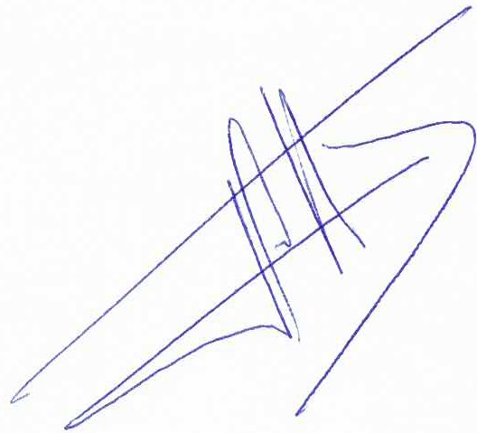
MARCELO EMILIO DE OLIVEIRA
SECRETARIA MUNICIPAL DE SEGURANÇA

